附件1

阎良区公共就业和人才交流综合服务中心
2019年度部门决算

保密审查情况：已审查

部门主要负责人审签情况：已审签

目录

第一部分 部门概况
一、部门主要职责及内设机构
二、部门决算单位构成
三、部门人员情况
第二部分 2019年度部门决算表
一、收入支出决算总表
二、收入决算总表
三、支出决算总表
四、财政拨款收入支出决算总表
五、一般公共预算财政拨款支出决算表
六、一般公共预算财政拨款基本支出决算表
七、一般公共预算财政拨款“三公”经费及会议费、培训费支出决算表
八、政府性基金预算财政拨款收入支出决算表
第三部分 2019年度部门决算情况说明
一、收入支出决算总体情况说明
二、收入决算情况说明
三、支出决算情况说明
四、财政拨款收入支出决算总体情况说明
五、一般公共预算财政拨款支出决算情况说明
（一）财政拨款支出决算总体情况说明
（二）财政拨款支出决算具体情况说明
六、一般公共预算财政拨款基本支出决算情况说明
七、一般公共预算财政拨款“三公”经费及会议费、培训费支出决算情况说明
（一）“三公”经费财政拨款支出决算总体情况说明
（二）“三公”经费财政拨款支出决算具体情况说明
（三）培训费支出情况说明
（四）会议费支出情况说明
八、政府性基金预算财政拨款收入支出情况说明
九、国有资本经营财政拨款收入支出情况说明
十、预算绩效情况说明
（一）预算绩效管理工作开展情况说明
（二）部门决算中项目绩效自评结果
（三）部门决算中整体支出绩效自评结果
十一、其他重要事项说明
（一）机关运行经费支出情况说明
（二）政府采购支出情况说明
（三）国有资产占用及购置情况说明
第四部分 专业名词解释

- 部门概况
一、部门主要职责及内设机构
（一）主要职责
1.贯彻落实国家有关就业和人才工作的方针政策和法律法规，拟定全区就业和人才公共服务发展规划和年度工作计划，并负责组织实施。
2.负责全区就业、失业统计工作，就业、失业人员登记、证件办理和日常管理工作。
3.负责免费提供就业政策法规咨询、求职登记、职业指导、技能鉴定申报、职业介绍等“一站式”公共就业服务工作，组织开展职业技能培训、创业培训工作。
4.负责审核发放就业、再就业补贴，就业困难审核认定，小额担保贷款的审核、发放、回收和管理工作。
5.负责全区高校毕业生就业服务工作。
6.承办人事代理，高校毕业生和流动人才的档案接收和管理工作、流动人员社会保险代理、专业技术人员和非公经济组织人才服务工作，
7.负责给国有性质单位人才引进、评价、推荐等服务工作，搭建区域人才交流合作平台。
（二）内设机构
无
二、部门决算单位构成
纳入2019年度本部门决算编制范围的单位共1个。
序号 | 单位名称
1 | 西安市阎良区公共就业和人才交流综合服务中心
三、部门人员情况
截止2019年底，本部门人员编制12人，其中事业编制12人；实有人员12人，其中事业12人。单位管理的离退休人员7人。

第二部分2019年度部门决算表
序号 | 内容 | 是否  空表 | 表格为空的理由
表1 | 收入支出决算总表 | 否
表2 | 收入决算表 | 否
表3 | 支出决算表 | 否
表4 | 财政拨款收入支出决算总表 | 否
表5 | 一般公共预算财政拨款支出决算表（按功能分类科目） | 否
表6 | 一般公共预算财政拨款基本支出决算表 （按经济分类科目） | 否
表7 | 一般公共预算财政拨款“三公”经费及会议费、培训费支出决算表 | 否
表8 | 政府性基金预算财政拨款收入支出  决算表 | 是 | 无基金

收入支出决算总表
公开01表
编制部门： 金额单位：万元
收 入 |  | 支 出
项 目 | 决算数 | 项目 | 决算数
1、一般公共预算财政拨款 | 1231.11 | 1、一般公共服务支出
2、政府性基金预算财政拨款 |  | 2、外交支出
3、国有资本经营预算财政拨款 |  | 3、国防支出
4、上级补助收入 |  | 4、公共安全支出
5、事业收入 |  | 5、教育支出
6、经营收入 |  | 6、科学技术支出
7、附属单位上缴收入 |  | 7、文化旅游体育与传媒支出
8、其他收入 |  | 8、社会保障和就业支出 | 405.54
 |  | 9、卫生健康支出 | 3.67
 |  | 10、节能环保支出
 |  | 11、城乡社区支出
 |  | 12、农林水支出 | 582.14
 |  | 13、交通运输支出
 |  | 14、资源勘探信息等支出
 |  | 15、商业服务业等支出
 |  | 16、金融支出
 |  | 17、援助其他地区支出
 |  | 18、自然资源海洋气象等支出
 |  | 19、住房保障支出
 |  | 20、粮油物资储备支出
 |  | 21、灾害防治及应急管理支出
 |  | 22、其他支出
本年收入合计 | 1231.11 | 本年支出合计 | 991.35
用事业基金弥补收支差额 |  | 结余分配
年初结转和结余 | 575.04 | 年末结转和结余 | 814.80
收入总计 | 1806.15 | 支出总计 | 1806.15
注：本表反映部门本年度的总收支和年末结转结余情况。本表金额转换为万元时，因四舍五入可能存在尾差。

收入决算表
公开02表
编制部门： 金额单位：万元
项目 |  | 本年收入合计 | 财政拨款收入 | 上级补助收入 | 事业收入 |  | 经营  收入 | 附属单位上缴收入 | 其他  收入
功能分类科目编码 | 科目  名称 | 本年收入合计 | 财政拨款收入 | 上级补助收入 | 小计 | 其中：教育  收费 | 经营  收入 | 附属单位上缴收入 | 其他  收入
合计 |  | 1231.11 | 1231.11
208 | 社会保障和就业支出 | 405.53 | 405.53
20801 | 人力资源和社会保障管理事务 | 200.16 | 200.16
2080101 | 行政运行 | 151.82 | 151.82
2080106 | 就业管理事务 | 23.75 | 23.75
2080109 | 社会保险经办机构 | 24.59 | 24.59
20805 | 行政事业单位离退休 | 12.99 | 12.99
2080505 | 机关事业单位基本养老保险缴费支出 | 12.99 | 12.99
20807 | 就业补助 | 190.49 | 190.49
2080799 | 其他就业补助支出 | 190.49 | 190.49
20899 | 其他社会保障和就业支出 | 1.89 | 1.89
2089901 | 其他社会保障和就业支出 | 1.89 | 1.89
210 | 卫生健康支出 | 3.66 | 3.66
21011 | 行政事业单位医疗 | 3.66 | 3.66
2101101 | 行政单位医疗 | 2.90 | 2.90
2101102 | 事业单位医疗 | 0.76 | 0.76
213 | 农林水支出 | 821.90 | 821.90
21307 | 农村综合改革 | 0.90 | 0.90
2130701 | 对村级一事一议的补助 | 0.90 | 0.90
21308 | 普惠金融发展支出 | 821.00 | 821.00
2130804 | 创业担保贷款贴息 | 700.00 | 700.00
2130899 | 其他普惠金融发展支出 | 121.00 | 121.00
注：本表反映部门本年度取得的各项收入情况。本表金额转换为万元时，因四舍五入可能存在尾差。
支出决算表
公开03表
编制部门： 金额单位：万元
项目 |  |  | 合计 | 基本支出 | 项目支出 | 上缴上  级支出 | 经营支出 | 对附属单位  补助支出
功能分类科目编码 |  | 科目名称
合计 |  |  | 991.35 | 193.07 | 798.28
208 | 社会保障和就业支出 |  | 405.53 | 189.40 | 216.13
20801 | 人力资源和社会保障管理事务 |  | 200.16 | 176.41 | 23.75
2080101 | 行政运行 |  | 151.82 | 151.82 | 0.00
2080106 | 就业管理事务 |  | 23.75 | 0.00 | 23.75
2080109 | 社会保险经办机构 |  | 24.59 | 24.59 | 0.00
20805 | 行政事业单位离退休 |  | 12.99 | 12.99 | 0.00
2080505 | 机关事业单位基本养老保险缴费支出 |  | 12.99 | 12.99 | 0.00
20807 | 就业补助 |  | 190.49 | 0.00 | 190.49
2080799 | 其他就业补助支出 |  | 190.49 | 0.00 | 190.49
20899 | 其他社会保障和就业支出 |  | 1.89 | 0.00 | 1.89
2089901 | 其他社会保障和就业支出 |  | 1.89 | 0.00 | 1.89
210 | 卫生健康支出 |  | 3.66 | 3.66 | 0.00
21011 | 行政事业单位医疗 |  | 3.66 | 3.66 | 0.00
2101101 | 行政单位医疗 |  | 2.90 | 2.90 | 0.00
2101102 | 事业单位医疗 |  | 0.76 | 0.76 | 0.00
213 | 农林水支出 |  | 582.14 | 0.00 | 582.14
21307 | 农村综合改革 |  | 0.90 | 0.00 | 0.90
2130701 | 对村级一事一议的补助 |  | 0.90 | 0.00 | 0.90
21308 | 普惠金融发展支出 |  | 581.24 | 0.00 | 581.24
2130804 | 创业担保贷款贴息 |  | 575.04 | 0.00 | 575.04
2130899 | 其他普惠金融发展支出 |  | 6.20 | 0.00 | 6.20
注：本表反映部门本年度各项支出情况。本表金额转换为万元时，因四舍五入可能存在尾差。

财政拨款收入支出决算总表
公开04表
编制部门： 金额单位：万元
收入 |  | 支出
项 目 | 决算数 | 项目 | 合计 | 一般公共预算财政拨款 | 政府性基金预算财政拨款
1、一般公共预算财政拨款 | 1231.11 | 1、一般公共服务支出
2、政府性基金预算财政拨款 |  | 2、外交支出
3、国有资本经营预算收入 |  | 3、国防支出
 |  | 4、公共安全支出
 |  | 5、教育支出
 |  | 6、科学技术支出
 |  | 7、文化旅游体育与传媒支出
 |  | 8、社会保障和就业支出 | 405.54 | 405.54
 |  | 9、卫生健康支出 | 3.67 | 3.67
 |  | 10、节能环保支出
 |  | 11、城乡社区支出
 |  | 12、农林水支出 | 582.14 | 582.14
 |  | 13、交通运输支出
 |  | 14、资源勘探信息等支出
 |  | 15、商业服务业等支出
 |  | 16、金融支出
 |  | 17、援助其他地区支出
 |  | 18、自然资源海洋气象等支出
 |  | 19、住房保障支出
 |  | 20、粮油物资储备支出
 |  | 21、灾害防治及应急管理支出
 |  | 22、其他支出

财政拨款收入支出决算总表
公开04表
编制部门： 金额单位：万元
收入 |  | 支出
项 目 | 决算数 | 项目 | 合计 | 一般公共预算财政拨款 | 政府性基金预算财政拨款
本年收入合计 | 1231.11 | 本年支出合计 | 991.35 | 991.35
年初财政拨款结转和结余 | 575.04 | 年末财政拨款  结转和结余 | 814.80 | 814.80
一、一般公共预  算财政拨款 | 575.04
二、政府性基金预
算财政拨款
收入总计 | 1806.15 | 支出总计 | 1806.15 | 1806.15

注：本表反映部门本年度一般公共预算财政拨款和政府性基金预算财政拨款的总收支和年末结转结余情况。本表金额转换为万元时，因四舍五入可能存在尾差。

一般公共预算财政拨款支出决算表（按功能分类科目）
公开05表
编制部门： 金额单位：万元
项 目 |  | 本年支出合计 | 基本支出 |  |  | 项目支出 | 备注
功能分类科目编码 | 科目名称 | 本年支出合计 | 小计 | 人员经费 | 公用经费 | 项目支出 | 备注
合计 |  | 991.35 | 193.07 | 175.81 | 17.26 | 798.28
208 | 社会保障和就业支出 | 405.53 | 189.40 | 172.14 | 17.26 | 216.13
20801 | 人力资源和社会保障管理事务 | 200.16 | 176.41 | 159.15 | 17.26 | 23.75
2080101 | 行政运行 | 151.82 | 151.82 | 134.56 | 17.26 | 0.00
2080106 | 就业管理事务 | 23.75 | 0.00 | 0.00 | 0.00 | 23.75
2080109 | 社会保险经办机构 | 24.59 | 24.59 | 24.59 | 0.00 | 0.00
20805 | 行政事业单位离退休 | 12.99 | 12.99 | 12.99 | 0.00 | 0.00
2080505 | 机关事业单位基本养老保险缴费支出 | 12.99 | 12.99 | 12.99 | 0.00 | 0.00
20807 | 就业补助 | 190.49 | 0.00 | 0.00 | 0.00 | 190.49
2080799 | 其他就业补助支出 | 190.49 | 0.00 | 0.00 | 0.00 | 190.49
20899 | 其他社会保障和就业支出 | 1.89 | 0.00 | 0.00 | 0.00 | 1.89
2089901 | 其他社会保障和就业支出 | 1.89 | 0.00 | 0.00 | 0.00 | 1.89
210 | 卫生健康支出 | 3.66 | 3.66 | 3.66 | 0.00 | 0.00
21011 | 行政事业单位医疗 | 3.66 | 3.66 | 3.66 | 0.00 | 0.00
2101101 | 行政单位医疗 | 2.90 | 2.90 | 2.90 | 0.00 | 0.00
2101102 | 事业单位医疗 | 0.76 | 0.76 | 0.76 | 0.00 | 0.00
213 | 农林水支出 | 582.14 | 0.00 | 0.00 | 0.00 | 582.14
21307 | 农村综合改革 | 0.90 | 0.00 | 0.00 | 0.00 | 0.90
2130701 | 对村级一事一议的补助 | 0.90 | 0.00 | 0.00 | 0.00 | 0.90
21308 | 普惠金融发展支出 | 581.24 | 0.00 | 0.00 | 0.00 | 581.24
2130804 | 创业担保贷款贴息 | 575.04 | 0.00 | 0.00 | 0.00 | 575.04
2130899 | 其他普惠金融发展支出 | 6.20 | 0.00 | 0.00 | 0.00 | 6.20
注：本表反映部门本年度一般公共预算财政拨款实际支出情况。本表金额转换为万元时，因四舍五入可能存在尾差。
一般公共预算财政拨款基本支出决算表（按经济分类科目）
公开06表
编制部门： 金额单位：万元
项 目 |  | 本年支出合计 | 人员经费 | 公用经费 | 备注
经济分类科目编码 | 科目名称
合计 |  | 193.07 | 175.81 | 17.26
301 | 工资福利支出 | 175.45 | 175.45 | 0.00
30101 | 基本工资 | 52.13 | 52.13 | 0.00
30102 | 津贴补贴 | 36.30 | 36.30 | 0.00
30103 | 奖金 | 46.28 | 46.28 | 0.00
30107 | 绩效工资 | 3.56 | 3.56 | 0.00
30108 | 机关事业单位基本养老保险缴费 | 14.39 | 14.39 | 0.00
30109 | 职业年金缴费 | 2.87 | 2.87 | 0.00
30110 | 职工基本医疗保险缴费 | 4.70 | 4.70 | 0.00
30112 | 其他社会保障缴费 | 0.03 | 0.03 | 0.00
30113 | 住房公积金 | 15.19 | 15.19 | 0.00
302 | 商品和服务支出 | 17.25 | 0.00 | 17.26
30201 | 办公费 | 0.71 | 0.00 | 0.71
30202 | 印刷费 | 0.09 | 0.00 | 0.09
30205 | 水费 | 0.36 | 0.00 | 0.36
30207 | 邮电费 | 0.80 | 0.00 | 0.80
30211 | 差旅费 | 4.72 | 0.00 | 4.72
30228 | 工会经费 | 3.03 | 0.00 | 3.03
30239 | 其他交通费用 | 7.18 | 0.00 | 7.18
30299 | 其他商品和服务支出 | 0.36 | 0.00 | 0.36
303 | 对个人和家庭的补助 | 0.36 | 0.36 | 0.00
30305 | 生活补助 | 0.36 | 0.36 | 0.00
注：本表反映部门本年度一般公共预算财政拨款基本支出明细情况。本表金额转换为万元时，因四舍五入可能存在尾差。

一般公共预算财政拨款“三公”经费
及会议费、培训费支出决算表
公开07表
编制部门： 金额单位：万元
项目 | 一般公共预算财政拨款安排的“三公”经费 |  |  |  |  |  | 会议费 | 培训费
项目 | 小计 | 因公出国（境）费用 | 公务接待费 | 公务用车购置及运行维护费 |  |  | 会议费 | 培训费
 |  |  |  | 小计 | 公务用车购置费 | 公务用车运行维护费 | 会议费 | 培训费
项目 | 1 | 2 | 3 | 4 | 5 | 6 | 7 | 8
预算数 | 0.85 | 0 | 0.85 | 0 | 0 | 0 | 0.25 | 0
决算数 | 0 | 0 | 0 | 0 | 0 | 0 | 0 | 0
注：本表反映部门本年度一般公共预算财政拨款“三公”经费、会议费、培训费的预算数和实际支出。预算数为调整预算数。本表金额转换为万元时，因四舍五入可能存在尾差。

政府性基金预算财政拨款收入支出决算表
公开08表
编制部门： 金额单位：万元
项 目 |  | 年初结转和结余 | 本年收入 | 本年支出 |  |  | 年末结转和结余
功能分类科目编码 | 科目名称 | 年初结转和结余 | 本年收入 | 小计 | 基本支出 | 项目支出 | 年末结转和结余
合计
注：本表反映部门本年度政府性基金预算财政拨款收入支出及结转和结余情况。本表金额转换为万元时，因四舍五入可能存在尾差。

第三部分 2019年度部门决算情况说明

一、收入支出决算总体情况说明
2019年度本年收入合计1231.11万元，较上年度增加81.34万元，主要原因是国家对就业创业项目投入增加。
2019年度本年支出合计991.35万元，较上年度减少500.98万元，主要原因是其他就业补助支出及创业担保贷款贴息项目支出减少。

二、收入决算情况说明
2019年度收入合计1231.11万元，其中财政拨款收入1231.11万元，占100%；事业收入0万元，占0%；经营收入0万元，占0%；其他收入0万元，占0%。

三、支出决算情况说明
2019年度支出合计991.35万元，其中：基本支出193.07万元，占19.48%；项目支出798.28万元，占80.52%；经营支出0万元，占0%。

四、财政拨款收入支出决算总体情况说明
2019年度财政拨款总收入为1231.11万元，上年总收入为1149.77万元，比上年增长81.34万元，主要原因为国家对就业创业项目投入增加。
2019年度财政拨款总支出为991.35万元，上年总支出为1492.33万元，比上年度总支出减少500.98万元，主要原因是其他就业补助支出及创业担保贷款贴息项目支出减少。

五、一般公共预算财政拨款支出决算情况说明
（一）财政拨款支出决算总体情况说明。
财政拨款支出决算总体情况2019年度财政拨款支出991.35万元，占本年支出合计的100%。与上年相比，财政拨款支出减少500.98万元，减少33%，主要原因是其他就业补助支出及创业担保贷款贴息项目支出减少。

（二）财政拨款支出决算具体情况说明。
2019年度财政拨款支出年初预算为152.99万元，调整预算数为991.35万元，支出决算为991.35万元，完成年初预算的100%。按照政府功能分类科目，其中：
1.社会保障和就业支出（类）人力资源和社会保障管理事务（款）行政运行（项）。
年初预算为127.99万元，调整预算数为151.82万元，支出决算为151.82万元，完成年初预算的100%。
2.社会保障和就业支出（类）人力资源和社会保障管理事务（款）就业管理事务（项）。
年初预算为25万元，调整预算数为23.75万元，支出决算为23.75万元，完成年初预算的100%。
3.社会保障和就业支出（类）人力资源和社会保障管理事务（款）社会保险经办机构（项）。
年初预算为0万元，调整预算数为24.59万元，支出决算为24.59万元，完成年初预算的100%。
4.社会保障和就业支出（类）行政事业单位离退休（款）机关事业单位基本养老保险缴费支出（项）。
年初预算为0万元，调整预算数为12.99万元，支出决算为12.99万元，完成年初预算的100%。
5.社会保障和就业支出（类）就业补助（款）其他就业补助支出（项）。
年初预算为0万元，调整预算数为190.49万元，支出决算为190.49万元，完成年初预算的100%。
6.社会保障和就业支出（类）其他社会保障和就业支出（款）其他社会保障和就业支出（项）。
年初预算为0万元，调整预算数为1.89万元，支出决算为1.89万元，完成年初预算的100%。
7.卫生健康支出（类）行政事业单位医疗（款）行政单位医疗（项）。
年初预算为0万元，调整预算数为2.90万元，支出决算为2.90万元，完成年初预算的100%。
8.卫生健康支出（类）行政事业单位医疗（款）事业单位医疗（项）。
年初预算为0万元，调整预算数为0.76万元，支出决算为0.76万元，完成年初预算的100%。
9.农林水支出（类）农村综合改革（款）对村级一事一议的补助（项）。
年初预算为0万元，调整预算数为0.90万元，支出决算为0.90万元，完成年初预算的100%。
10.农林水支出（类）普惠金融发展支出（款）创业担保贷款贴息（项）。
年初预算为0万元，调整预算数为575.04万元，支出决算为575.04万元，完成年初预算的100%。
11.农林水支出（类）普惠金融发展支出（款）其他普惠金融发展支出（项）。
年初预算为0万元，调整预算数为6.20万元，支出决算为6.20万元，完成年初预算的100%。
六、一般公共预算财政拨款基本支出决算情况说明
2019年度一般公共预算财政拨款基本支出193.07万元，包括：人员经费支出175.81万元和公用经费支出17.26万元。
人员经费175.81万元，主要包括基本工资52.13万元，津贴补贴36.30万元，奖金46.28万元，绩效工资3.56万元，机关事业单位基本养老保险缴费14.39万元，职业年金缴费2.87万元，职工基本医疗保险缴费4.70，其他社会保障缴费0.03万元，住房公积金15.19万元，生活补助0.36万元。
公用经费17.26万元，主要包括办公费0.71万元，印刷费0.09万元，水费0.36万元，邮电费0.80万元，差旅费4.72万元，工会经费3.03万元，其他交通费用7.18万元，其他商品和服务支出0.36万元。
七、一般公共预算财政拨款“三公”经费及会议费、培训费支出决算情况说明
（一）“三公”经费财政拨款支出决算总体情况说明。
2019年度“三公”经费财政拨款支出预算为0.85万元，其中公务接待费支出预算为0.85万元，支出决算为0万元，完成预算的0%。决算数较预算数减少0.85万元，主要原因是未产生公务接待费支出。
（二）“三公”经费财政拨款支出决算具体情况说明。
2019年度“三公”经费财政拨款支出决算中，因公出国（境）费支出决算0万元，占0%；公务用车购置费支出0万元，占0%；公务用车运行维护费支出决算0万元，占0%；公务接待费支出决算0万元，占0%。具体情况如下：
1.因公出国（境）支出情况说明。
2019年度因公出国（境）团组0个，0人次，预算为0万元，支出决算为0万元，完成预算的100%，决算数较预算数无变化。
2.公务用车购置费用支出情况说明。
2019年度购置车辆0台，预算为0万元，支出决算为0万元，完成预算的100%，决算数较预算数无变化。
3.公务用车运行维护费用支出情况说明。
2019年度公务用车运行维护费预算为0万元，支出决算为0万元，完成预算的100%，决算数较预算数无变化。
- 公务接待费支出情况说明。
2019年度公务接待0批次，0人次，预算为0.85万元，支出决算为0万元，完成预算的0%，决算数较预算数减少0.85万元，主要原因是未产生公务接待费支出。
- 培训费支出情况说明。
2019年度培训费预算为0万元，支出决算为0万元，完成预算的100%，决算数较预算数无变化。
（四）会议费支出情况说明。
2019年度会议费预算为0.25万元，支出决算为0万元，完成预算的0%，决算数较预算数减少0.25万元，主要原因是厉行节约原则，未产生会议费支出。
八、政府性基金预算财政拨款收入支出情况说明
本部门无政府性基金决算收支，并已公开空表。
九、国有资本经营财政拨款收入支出情况说明
本部门无国有资本经营决算拨款收支。
十、预算绩效情况说明
（一）预算绩效管理工作开展情况说明。
根据预算绩效管理要求，本部门组织对2019年一般公共预算一个项目支出开展了绩效自评，涉及资金25万元，占一般公共预算项目支出总额的100%；我单位无政府性基金预算项目。
本部门组织对2019年度部门整体进行了绩效自评，涉及资金991.35万元。
（二）部门决算中项目绩效自评结果。
就业事务工作经费项目绩效自评综述：根据年初设定的绩效目标，项目自评得分95分。项目全年预算数25万元，调整预算数为23.75万元，执行数 23.75万元，完成预算的100%。
主要产出和效果：该项目为经常性项目，通过项目的实施，保障单位正常运转和日常工作需要。
发现的问题及原因：预算编制精准度不高，在编制年度预算时对突发情况考虑不足。
下一步改进措施：进一步细化项目，应结合上年支出具体细节，细化年初预算制定项目，一切从实际考虑，不断提高资金使用效益。
（三）部门决算中整体支出绩效自评结果。
根据年初设定的绩效目标，本部门整体2019年度整体自评得分95分。全年预算数152.99万元，调整预算数991.35万元，执行数991.35万元，完成预算的100%。
主要产出和效果：
（一）搭建精准职介平台，提供就业创业集成服务。
精准掌握用工需求，全面推行“四进（进校园、进村组、进企业、进培训机构）一精准”职介供需模式，借力春风行动招聘会、校园招聘会、退役军人专场招聘会、大篷车进街入村送岗位等14场招聘会，发放各类宣传资料13000余份，239家用工单位提供岗位1293个，参加招聘会人数4940余人次，初步达成用工意向人数569人，实现城镇新增就业8473人，完成全年目标任务7710人的109.89%，失业率3.23%，控制在全市4.0%以内。同时组织50余家用工备案企业开展政策宣讲活动，提供社保补贴、企业贷款、高校毕业生就业见习基地申建等针对性、有效性服务，集成落实各项就业创业扶持政策。
（二）创新创业扶持模式，带动更多人就业。
一是将创业培训理论学习与实践学习相结合，带领20名参训学员实地考察参观创业成功项目，通过案例分析、实地授课、强化培训效果，开展创业担保贷款宣传月活动，辐射更多政策收益群体。2019年截止11月底，阎良区共发放创业担保贷款485笔5240万元，完成全年任务4900万的106.94%，直接带动就业485人，间接带动就业2900余人。发放高校毕业生一次性创业补贴4笔2万元，建立创业担保贷款信用村、农村股份经济合作社、农村创业工作服务站的“一村一社一站”工作模式,助力完善农村信用体系建设、推动乡村振兴，认定镇街级标准化创业中心4家、认定创业担保贷款信用村2家，发放信用村贷款24笔240万元。二是联合银行主动进企业，采取线上交流解答、线下定期面谈等方式，与辖区内商业银行共享企业贷款需求信息，定期推广政策，协力解决贷款问题，助力小微企业贷款认定，提速金融机构贷款业务办理。2019年4家小微企业贷款4笔637万元。
（三）激发活力，做好大学生3+N就业服务。
持续推动“百万大学生留西安就业创业5年行动计划”。一是激发企业纳才活力。开展入企送服务活动，打包就业见习、企业社保补贴、创业贷款等政策，在人事代理企业嘉业航空设点服务高校毕业生继续教育、职称评审等；组织区内企业驰达航空、百跃乳业、安诺乳业、嘉业航空等带岗位入陕科大、西安航空职业技术学院等区内外高校开展企业宣传、吸才纳才活动，增亮企业名片，实现求职与招聘互动双赢。二是激发就业见习基地育才活力。充分发挥现有基地接收高校毕业生就业见习能力，逐步丰富高校毕业生见习岗位，扩大见习范围、增强就业能力，组织非常网络等5家就业见习基地在嘉业航空公司举办第二批西安市高校毕业生就业见习基地授牌仪式并为嘉业航空23名档案托管人员发放职称证书，截至目前全区16家见习基地共接收44名高校毕业生参加就业见习。三是激发大学生主体就业活力。以大学生报到备案为契机，面对面讲政策、发放纸质办事指南等途径及时宣传高校毕业生就业见习、创业补贴等就业创业政策；建立毕业生信息登记库、录入信息775条，核实并登记就业状况、就业单位等信息，电话跟踪未就业毕业生就业情况，并对未就业毕业生提供就业信息及推介岗位。同时，结合未就业高校毕业生信息，在与高校毕业生相关的工作群内推送毕业生个人求职简历，不断促进高校毕业生就业。
（四）优化服务模式，实现群众快捷办事。
一是动态管理服务数据。对《阎良区劳动力资源信息库》中37752条信息，按照就业、培训、创业意愿等进行分类、筛选及电话回访核实，实施精准施策、分类服务。二是扎实开展技能鉴定工作。通过线上发布技能鉴定通知，扩大鉴定工作知晓率；同时线下安排专人指导考生网上报名注册，缴费支付，打印资质审核表和准考证等，确保参加鉴定人员信息准确。截至目前，共组织保育员、中式烹调师、月嫂（母婴护理）等各类技能鉴定10个批次、325人。三是简化流程、实现群众办事只跑一次。开展一厅式集中办理灵活就业人员养老、医疗保险缴费及社保补贴工作。共计6800人缴纳养老保险费4696 万余元、422人集中办理医疗保险缴费191万余元，审核通过434人次2019年度就业困难“4050”人员、灵活就业高校毕业生社保补贴，返还资金187万余元。
（五）着力抓好就业扶贫工作。
结合贫困劳动力培训需求调查，2019年为14名贫困劳动力开展中式烹调、家政服务等专业技能培训，以提升其就业能力；坚持以创业带动就业，共有3名贫困劳动力享受创业担保贷款合计28万元，通过持续跟踪经营活动，开展针对性服务，提高贫困劳动力创业成功率。目前阎良区237户有劳动能力的贫困户家庭中，有就业意愿的193户实现至少一人稳定就业。
发现的问题及原因：预算编制不够准确，预算执行进度有待加强。
下一步改进措施：编制预算时综合考虑各种因素，不断优化预算编制，加快预算支出进度，使预算编制更科学、资金配置更有效。

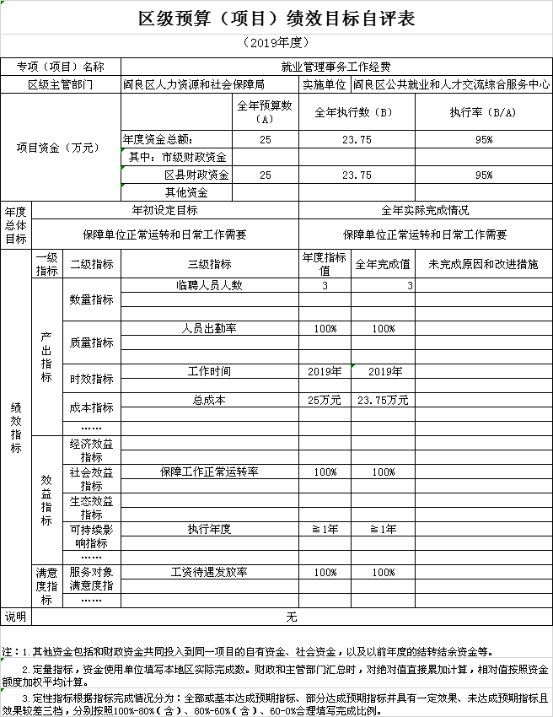
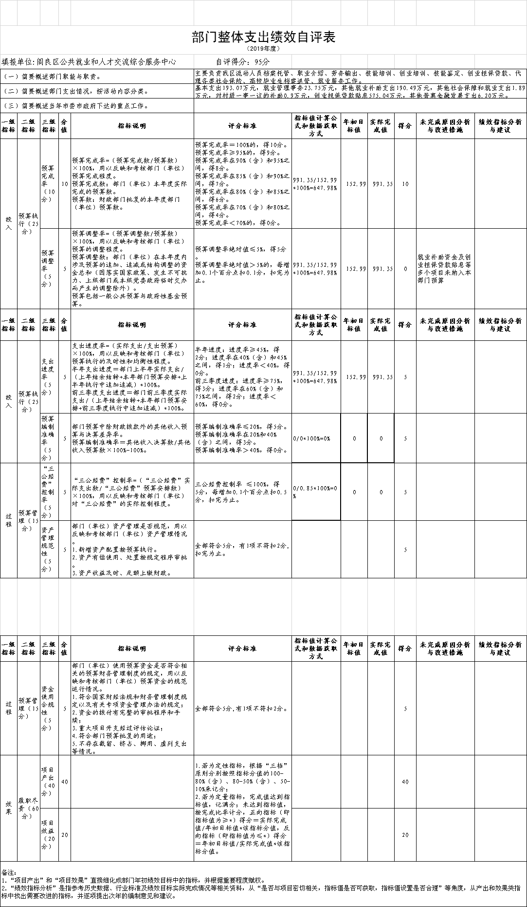
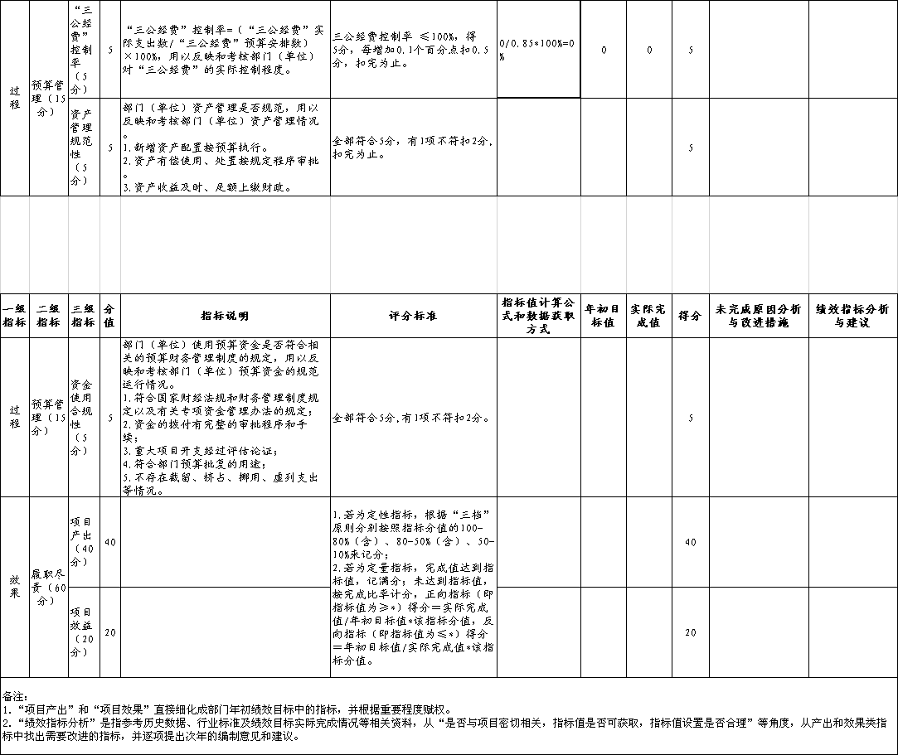
十一、其他重要事项说明
（一）机关运行经费支出情况说明。
2019年度机关运行经费预算为6.44万元，预算调整数为17.26万元，支出决算为17.26万元，完成预算的100%。
（二）政府采购支出情况说明。
本部门2019年度无政府采购支出.
（三）国有资产占用及购置情况说明。
截至2019年末，本部门机关及所属单位共有车辆0辆；单价50万元以上的通用设备0台（套）；单价100万元以上的专用设备0台（套）。2019年当年购置车辆0辆；购置单价50万元以上的通用设备0台（套）；购置单价100万元以上的专用设备0台（套）。

- 专业名词解释

文字说明。专业名词解释可由部门根据业务内容等自行选择。
示例：
1.基本支出：指为保障机构正常运转、完成日常工作任务而发生的各项支出。
2.项目支出：指单位为完成特定的行政工作任务或事业发展目标所发生的各项支出。
3.“三公”经费：指部门使用一般公共预算财政拨款安排的因公出国（境）费、公务用车购置及运行费和公务接待费支出。
4.财政拨款收入：指本级财政当年拨付的资金。
5.调整预算数：填列经调整后的全年预算数，包括年初预算数和预算调增调减数，即：调整预算数＝年初预算数＋预算调增数－预算调减数。

